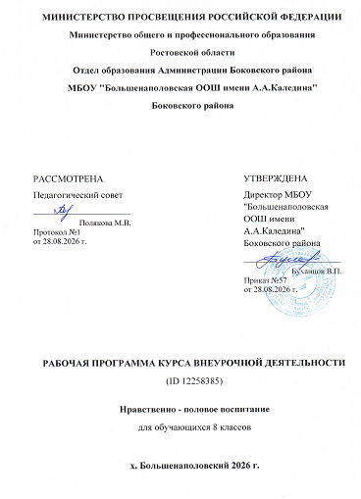

Программа «Половое воспитание обучающихся»
Половое воспитание есть особая часть нравственного воспитания. Его составляющая часть – воспитание отношений человека одного пола к другому и связанных с этим сложных и тончайших навыков поведения и самоконтроля.
Половое воспитание – это система мер педагогического воздействия на детей и подростков с целью создания у них правильного представления о сущности взаимоотношений полов и воспитании норм поведения в половой жизни.
Содержание полового воспитания определяется его целями и задачами.
Собственное содержание полового воспитания – это жизнь, окружающая подростка, взаимоотношениями между людьми разного пола, нормы этих взаимоотношений, личная жизнь людей семье, сфере их деятельности. Воспитание представляет собой систему знаний и специфических умений, позволяющих решать поставленные задачи.
Цель полового воспитания – сформировать у детей и подростков правильное понимание сущности нравственных норм и установок в области взаимоотношений полов и потребность руководствоваться ими во всех сферах деятельности. Такими нормами и установками являются:
понимание человеком общественного интереса, который заключен в его взаимоотношениях с другим полом;
умение находить правильное решение конкретных нравственных проблем, возникающих в сфере этих взаимоотношений;
устойчивость к навязыванию подрастающему поколению сексуальной распущенности, потребительского отношения к другому полу, пренебрежения моральными ценностями.
Задачи полового воспитания:
воспитание у подростка чувства социальной ответственности за каждый поступок;
стимулирование стремления к тому, чтобы иметь прочную, здоровую, дружную семью, сознательно относиться к воспитанию своих детей;
воспитание у подростков чувства воспитания к другим подросткам;
выработка умения оценивать свои поступки в отношении других людей;
воспитание ответственного отношения к своему здоровью и здоровью других людей, формирование убеждения о вреде ранних половых связей и недопустимости безответственности и легкомыслия в сфере отношений с представителями другого пола;
разъяснение сути понятия «взрослость».
Формы реализации полового воспитания:
- работа с педагогическим коллективом педагогические советы; педсоветы – практикумы; совещания при директоре; методические семинары; семинары – практикумы; лектории; заседания МО классных руководителей; педагогические дискуссии; круглые столы; презентации; практические занятия; анкетирование; конкурсы методических разработок и т. д.
- работа с родителями (формирование у родителей представления о главных этапах полового воспитания и создании оптимальных условий для правильного полового развития ребенка): общешкольные родительские собрания, классные родительские собрания; психолого – педагогические лектории; родительские чтения; дискуссии; диспуты; круглые столы; презентации; лекции и беседы; индивидуальная работа; размещение информации на школьном сайте; родительские чтения.
- работа с детьми и подростками работа с детьми и подростками индивидуальная работа; ролевые игры; уроки нравственности; диагностические исследования; конкурсы. викторины, фотовыставки, интеллектуально – познавательные игры; диспуты, круглые столы; конкурсно – развлекательные и игровые программы; тематические вечера; вечера вопросов и ответов; тренинговые занятия (направленные на информирование подростков об институте семьи и брака, профилактику раннего вступления в половую связь, вредных привычек, заболеваний, передающихся половым путем, нежелательной беременности, абортов, сексуального насилия и пр.).
Формы и методы контроля успешности проводимых мероприятий:
- анкетирование;
- тестирование;
- открытые мероприятия.

Календарно – тематическое планирование

№п/п | Тема | Кол-во часов | дата
1 | Развитие мальчика (юноши); | 1 | 08.09
2 | Половое созревание | 1 | 15.09
3 | Понятие половой зрелости | 1 | 22.09
4-5 | Особенности. Слабости. Пороки | 2 | 29.09-06.10
6-7 | Здоровый образ жизни | 2 | 13.10-20.10
8-9 | Шутки. Озорство. | 2 | 10.11-17.11
10-11 | Правонарушения. Преступления. | 2 | 24.11-01.12
12-13 | Первая любовь | 2 | 08.12-15.12
14-15 | Возраст первой любви | 2 | 22.12-29.12
16-17 | Я – лидер | 2 | 12.01-19.01
18-19 | Дружба и любовь | 2 | 26.01-02.02
20-21 | Знать, чтобы не оступиться | 2 | 09.02-16.02
22-23 | Нравственные и психологические основы семьи | 2 | 02.03-09.03
24-25 | Любовь – волшебная страна | 2 | 16.03-23.03
26-27 | Взаимоотношения юношей и девочек | 2 | 06.04-13.04
28-29 | Что такое нравственность | 2 | 20.04-27.04
30-31 | Половые различия и половое созревание. Проблемы и решения | 2 | 04.05-11.05
32-33 | Половое воспитание в семье | 2 | 18.05
34 | У порога семейной жизни | 1 | 25.05
 |  | 34

